Министерство науки и высшего образования Российской федерации

Федеральное учебно-методическое объединение
в системе высшего образования
по укрупненной группе специальностей и направлений
20.00.00 ТЕХНОСФЕРНАЯ БЕЗОПАСНОСТЬ
И ПРИРОДООБУСТРОЙСТВО

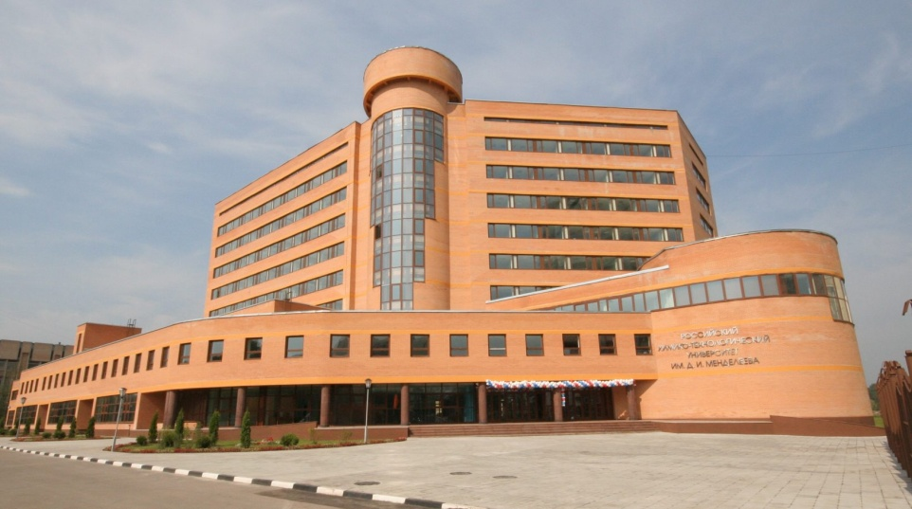

РОССИЙСКИЙ ХИМИКО-ТЕХНОЛОГИЧЕСКИЙ УНИВЕРСИТЕТ имени Д.И. МЕНДЕЛЕЕВА

85 лет

Инженерный
химико-технологический
факультет

IV МЕЖДУНАРОДНАЯ
НАУЧНО-ПРАКТИЧЕСКАЯ КОНФЕРЕНЦИЯ
МОЛОДЫХ УЧЕНЫХ
ПО ПРОБЛЕМАМ ТЕХНОСФЕРНОЙ БЕЗОПАСНОСТИ

21-22 апреля 2020 г.

Посвящается
85-летию ИХТ факультета

Уважаемые коллеги!
Приглашаем принять участие в работе конференции по проблемам техносферной безопасности. Приглашаются молодые ученые и их руководители, работники учебных и научных заведений, специалисты проектных и экспертных организаций, предприятий и организаций, связанных с проблемами охраны труда, промышленной, пожарной и экологической безопасности, чрезвычайных ситуаций.

Цели конференции
– создание площадки для обмена опытом между молодыми учеными и специалистами в решении вопросов обеспечения техносферной безопасности;
– укрепление сотрудничества между молодыми учеными и специалистами, работающими в различных вузах, научных институтах и промышленности;
– обсуждение вопросов научных исследований и внедрения инновационных разработок в области техносферной безопасности.

ПРОГРАММА КОНФЕРЕНЦИИ

Основные проблемно-тематические направления работы конференции:
1. Промышленная безопасность и охрана труда;
2. Пожарная безопасность;
3. Экологическая безопасность;
4. Особенности подготовки учащихся в области техносферной безопасности.

ОРГКОМИТЕТ КОНФЕРЕНЦИИ

Председатель – ректор РХТУ им. Д.И. Менделеева, д.х.н., профессор Мажуга А.Г.

Заместители председателя –
заведующий кафедрой «Техносферная безопасность» РХТУ им. Д.И. Менделеева,
д.т.н., профессор Акинин Н.И.
председатель ФУМО «Техносферная безопасность и природоустройство»,
к.т.н., доцент Девисилов В.А.

Ученый секретарь – д.т.н., профессор Васин А.Я.

Секретарь оргкомитета – к.т.н., доцент Чернецкая Мария Дмитриевна
Тел. +7 (926) 246-71-08, e-mail – mdcher@rambler.ru

Члены оргкомитета:
Декан инженерного химико-технологического факультета
д.х.н., профессор Синдицкий В.П.
д.т.н., профессор Васин А.Я.
к.т.н., доцент Чернецкая М.Д., к.т.н. Мельников Н.О.

Информационная поддержка: журнал «Безопасность в техносфере»

УСЛОВИЯ УЧАСТИЯ В КОНФЕРЕНЦИИ

Участие в конференции бесплатно!

По итогам работы конференции будет издан сборник трудов.
Библиографические данные сборника будут размещены в РИНЦ.
Сборнику присваивается международный индекс ISSN, классификатора УДК и ББК.
Внимание! Ваша статья может быть размещена в РИНЦ
только ответственными работниками библиотеки вашей организации.
ПОДГОТОВКА И ПОДАЧА МАТЕРИАЛОВ ДЛЯ ПУБЛИКАЦИИ

Для участия в работе конференции необходимо выслать в адрес оргкомитета:
1. Доклад для публикации;
2. Заявку на участие в конференции.

Заявка и текст доклада высылаются по электронной почте секретарю оргкомитета -
Чернецкой Марии Дмитриевне на e-mail: mdcher@rambler.ru
Срок приема заявок до 10 апреля 2020 г включительно.

Просим учесть, Ваш текст редактироваться не будет!
Будьте, пожалуйста, внимательны.
Оргкомитет конференции оставляет за собой право отбора статей для публикации.

Конференция пройдет в конференц-зале Тушинского комплекса
РХТУ им. Д.И. Менделеева
по адресу: Москва, ул. Героев Панфиловцев, вл.20.
Проезд м. Сходненская, далее трамвай № 6 до остановки «Университет Менделеева».

ТРЕБОВАНИЯ К ОФОРМЛЕНИЮ ТЕКСТА ДОКЛАДА:

- текст должен занимать не более четырех полных страниц формата А4 через один интервал, поля со всех сторон по 20 мм со всех сторон; использовать шрифт Times New Roman Cyr 12 pt;
- страницы не нумеровать;
- в первой строке слева, не отступая от границы поля, указать УДК;
- во второй строке дать прописными (большими) буквами, полужирно название доклада без переносов (центрировать) и ниже курсивом фамилии и инициалы авторов (центрировать);
- в следующей строке указать название организации (центрировать);
- пустая строка;
- краткая аннотация;
- название статьи, перечень авторов, название организации и аннотация дублируются на английском языке, правила оформления те же.
- текст выровнять по ширине, отступ красной строки 12 мм, в тексте могут быть приведены два рисунка или две таблицы в черно-белом исполнении, размером от 60*60 мм до 110*150мм, интегрированные в Word; стиль формул Microsoft Equation;
- рисунки и схемы должны быть вставлены в ячейки таблицы Word с убранными границами ячеек;
- Список литературы, оформленный по ГОСТ.

Пример оформления заголовка

УДК 614.835
СРАВНИТЕЛЬНЫЙ АНАЛИЗ МЕТОДОВ РАСЧЕТА ТЕМПЕРАТУРЫ САМОВОСПЛАМЕНЕНИЯ НА ПРИМЕРЕ УГЛЕВОДОРОДОВ
Перекатнова Е. С., Райкова В. М., Акинин Н. И.
Российский химико-технологический университет им. Д. И. Менделеева

Аннотация:
Ключевые слова:

ЗАЯВКА НА УЧАСТИЕ В КОНФЕРЕНЦИИ

1. Ф.И.О. (полностью) _____________________
2. Место учебы / работы ___________________
3. Название доклада _______________________
4. Секция ________________________________
5. Форма участия (очная, заочная) ___________
6. Телефон и е-mail _______________________

Зав. кафедрой ТСБ профессор Акинин Н.И.

